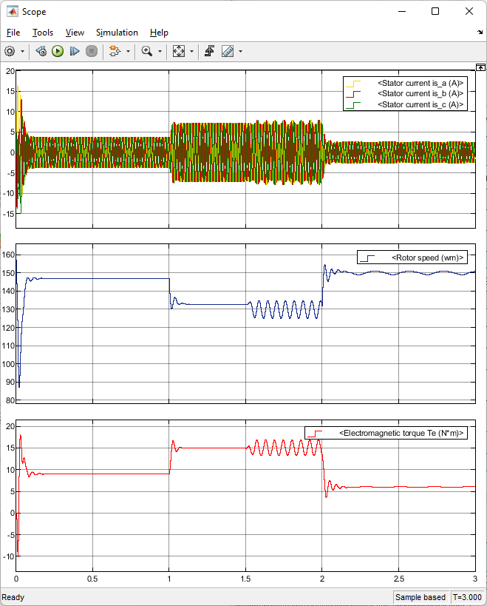1 секунда 2500 тысяч точек

При Т=0-0.25сек пуск при номинальном моменте сопротивления

При Т=0.25-1 сек работа при номинальном моменте сопротивления

При Т=1-2 сек наброс момент сопротивления 2кратный номинальному

При Т=2-3 сек работа при номинальном моменте сопротивления

В момент 1.5 сек возникновение неисправности

замыкание статора Межвитковое фаза А (чем меньше сопротивление, тем выше короткое замыкание)

1. R_on=1; файл: st_v_1.csv
2. R_on=0.05; st_v_2.csv
3. R_on=0.01; st_v_3.csv

замыкание статора Межфазное АВ (чем меньше сопротивление, тем выше короткое замыкание)

1. R_on=1; st_fab_1.csv
2. R_on=0.05; st_fab_2.csv
3. R_on=0.01; st_fab_3.csv

обрыв стержней ротора (чем выше сопротивление, тем большее количество стержней оборвано)

1. Rc=1; rt_s_1.csv
2. Rc=3; rt_s_2.csv
3. Rc=5; rt_s_3.csv